|  |  |  |  |
| --- | --- | --- | --- |
| DOCENTE | Esmeralda Correa Cabrera | | |
| ESTUDIANTE |  | | |
| CURSO | Tran 2 | FECHA ENTREGA | 20/03/2020 |

**Correo:** ncorrea@educacionbogota.edu.co

1. Teniendo en cuenta los indicadores de logro que estamos trabajando en este primer periodo en la Dimensión Comunicativa les propongo que en casa realicen juegos de palabras interpretando canciones que sean conocidas por los niños pero que las canten solo con el sonido de una vocal determinada. Por ejemplo, cantar:

La vaca Lola solo con la vocal o.

**Lo voco lolo, lo voco lolo**

**tono cobozo o tono colo (2 veces)**

**o hoso moooo.**

Y así con la vocal, a, e, i, u.

Les pueden ayudar algunos enlaces de internet donde les enseñan canciones a los niños de esta forma para aprenderse las vocales y hacer segmentación de palabras. Consultar a la cantante Mariana Baggio, canción: Mañana habrá calabaza asada.

Y el enlace

https://revistacucu.com/8-2/.

1. Realizar ejercicios como éste en casa:

Recortar textos cortos de un periódico, pegarlos en el cuaderno y encerrar con un círculo rojo cada vocal O que encuentre. En otro trozo de texto encerrar en un círculo azul solo las vocales e, en otro texto encerrar en un círculo amarillo solo las vocales a, en otro texto con un círculo verde solo las vocales i y en un círculo morado solo las vocales u. Así practicarán la identificación de vocales y los colores.

Realiza el ejercicio anterior en este texto de los tres cerditos

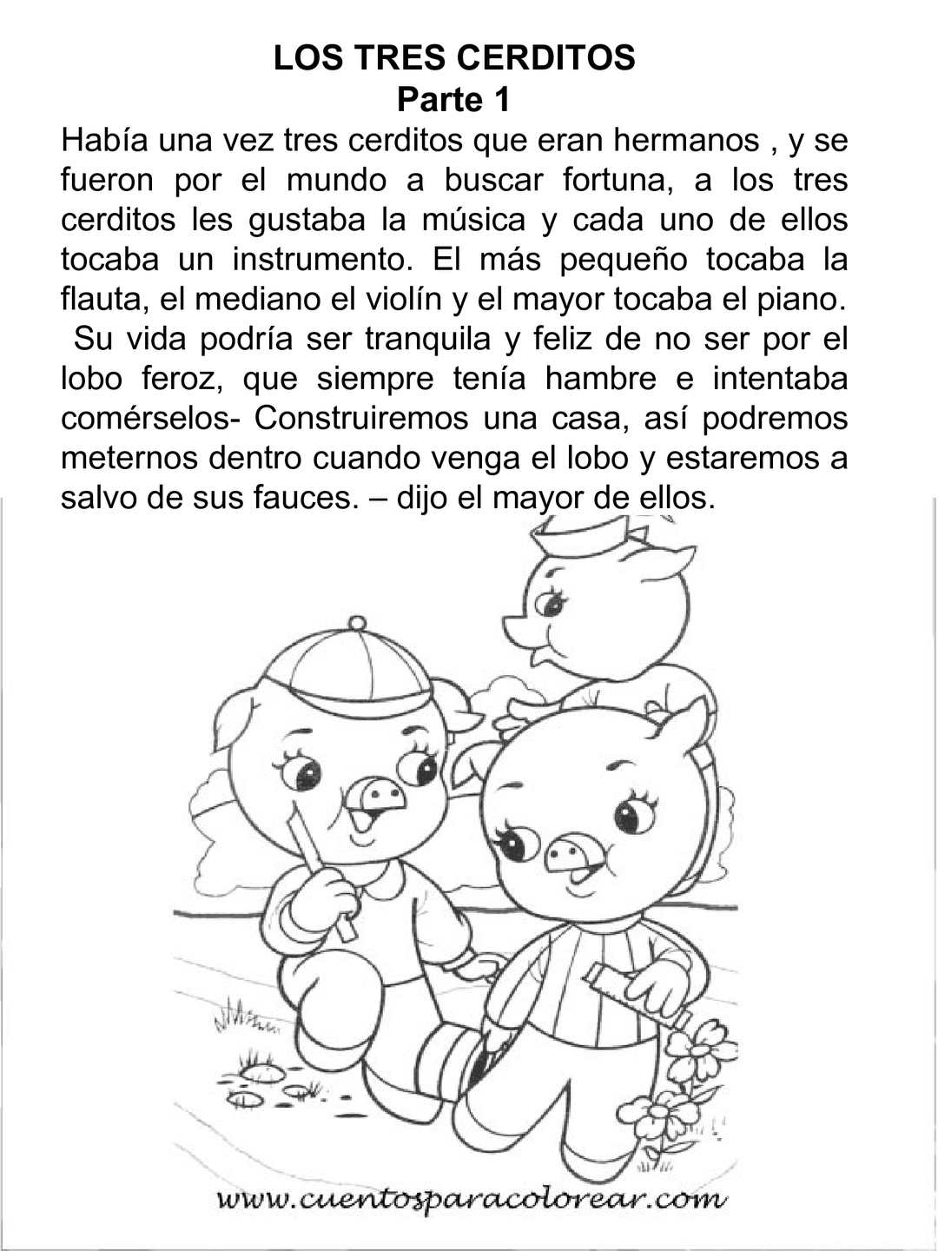

1. En tu cuaderno Mundo Mágico escribe tu nombre transcribiéndolo de un rótulo que te haga tu mamá en casa y luego recorta y pega de una revista o periódico cada una de las letras para colocarlas debajo del nombre que transcribiste. También puedes escribirlo en este reglón y debajo recortas y pegas cada una de las letras que forman tu nombre.

____________________________________________

1. Buscar el cuento completo de los tres cerditos, leerlo en compañía de tus padres, hablar acerca de lo que más te gusto y contestar las siguientes preguntas:
2. ¿De qué material construyeron su casa cada uno de los cerditos? ___________________

______________________ y __________________

1. ¿Cuál era el animal que quería destruirle la casa a los tres cerditos?
2. ¿Qué casa no pudo destruir el lobo?
3. ¿Qué le paso al lobo al final de la historia?
4. ¿Qué sucedió con los cerditos al final del cuento?

Puedes jugar a armar las casas de los tres cerditos usando palitos, pajas u hojas secas y piedritas.

Pueden también leer otros cuentos de animales en casa y hacerle preguntas al niño para que piense cuál es el nombre de ese cuento o invitarlo a inventarse un final para el cuento y después si leerle el final que está escrito.

1. Relaciona cada dibujo con su vocal y colorea

